★★★☆☆
題組：Problem Set Archive with Online Judge
題號：10024: Curling up the cube
解題者：陳承新
解題日期：2023年3月30日
題意：
給一6*6的平面，由6個代表面的「1」和30個「0」組成，判斷這6個「1」能否組成正方體。
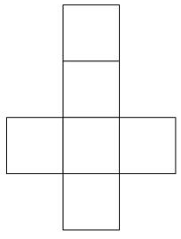
題意範例：
0 0 0 0 0 0
0 0 0 1 0 0
0 0 0 1 0 0
0 0 1 1 1 0
0 0 0 1 0 0
0 0 0 0 0 0
0 0 0 0 0 0
0 0 0 1 1 0
0 0 1 1 0 0
0 0 0 1 1 0
0 0 0 0 0 0
0 0 0 0 0 0
解法：
假想一立方體在平面上滾動來模擬立方體的展開(DFS)。



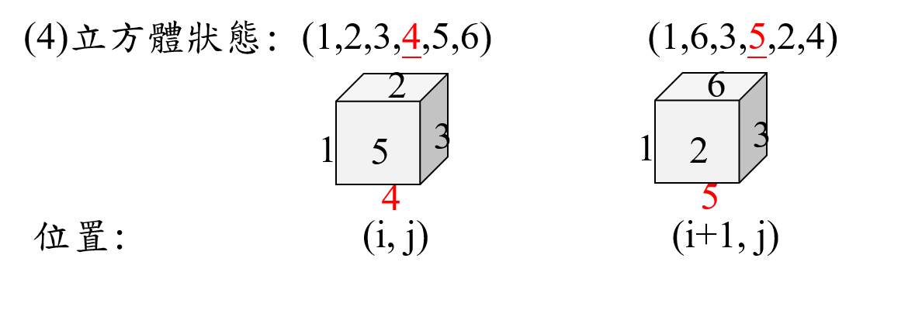
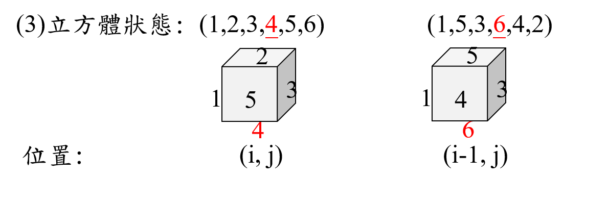
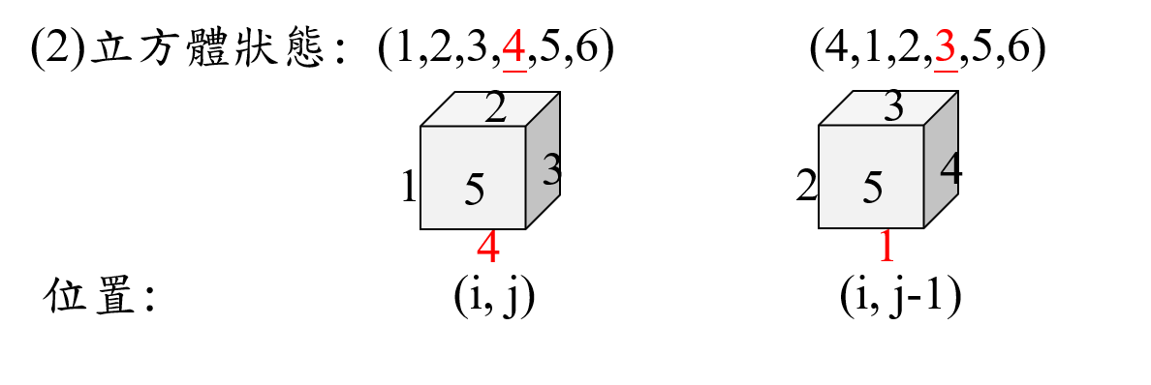
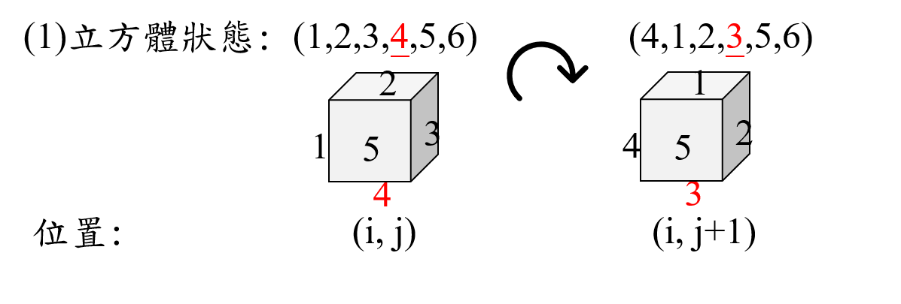
解法範例：

討論：
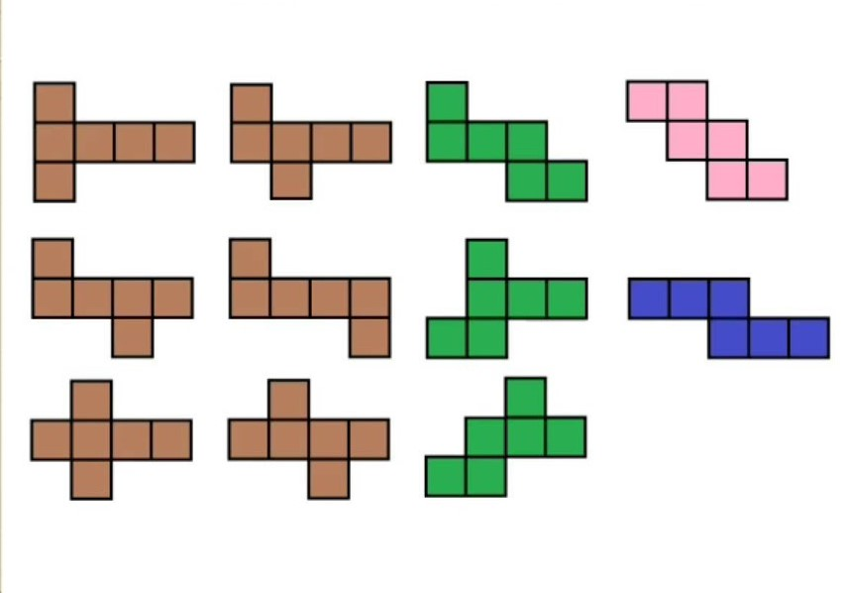
此題也可以窮舉立方體攤開的方式(11種)與輸入的平面比較判斷。

程式：
無

